Éclat d’un minéral
Exp no 2.2

Sciences

Présenté à
Daniel Blais

Fait par
Jacob Kupsh
Et
(Marc-Antoine Huot)

ESV

2017-10-19
Observation : Si il y a des roches et un ipod on va parler de => Éclat des minéraux
But : Identifier parmi une liste des minéraux métalliques.
Interrogation : Quelles roches sont métalliques?
Hypothèse : Je suppose que les inconnus 1 et 3 sont metalliques.
Matériel : Microscope (ipod) , inconnus # 1,3,19,21 et 32
Manipulation : On observe les inconnues pour observer s’ils ont du brillant
Résultats :
Inconnus | Brillant | Non-brillant
1
3
19
21
32

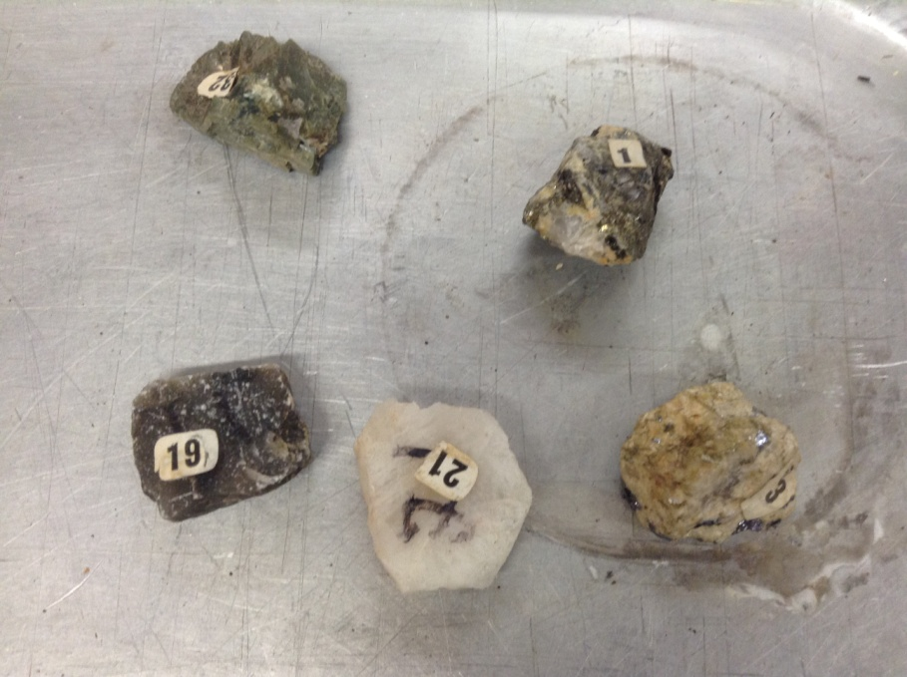
Analyse : Si c’est brillant c’est métallique.

Conclusion : Mon hypothèse est vraie puisque les inconnus métalliques sont les # 1 et 3.

